US 4.0

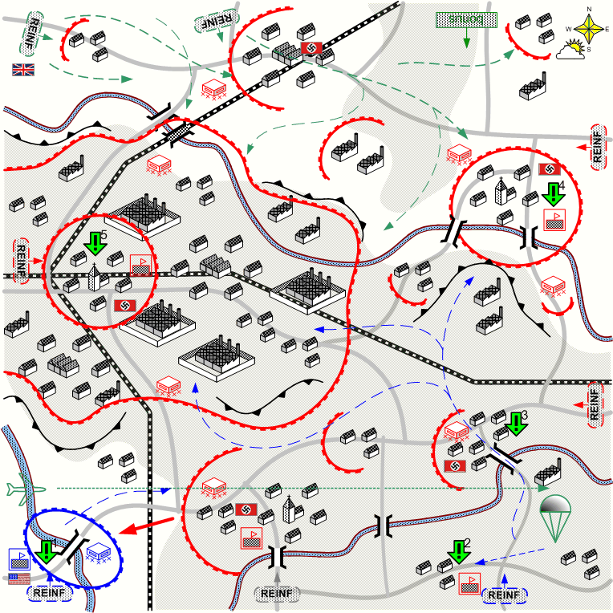

Карта 14 на 14 патчей.
Европа. Германия.
Густонаселённый, промышленный район западной Германии. В центре и на западе особенно много промышленных предприятий. Густая сеть шоссейных и железных дорог. Много крупных и мелких населённых пунктов.

День. Ясно.
Скетч примерно соответствует реальной топографии.

Описание миссии.
Игрок начинает с обороны предмостного укрепления (Задание 1). Противник предпринимает 2 - 3 последовательные атаки. Удержав предмостный плацдарм с восточной стороны, игрок выполнят первое задание.
По скрипту вылетает союзный бомбер и высаживает десант на юго-востоке. Десант переходит под управление игрока. Задача – захватить точку подкреплений в тылу противника (Задание 2) .
Задание должно быть сложным и может быть провалено, если весь десант будет уничтожен. В этом случае игрок лишается удобного плацдарма для наступления в тыл врагу.
Следующие задание – захватить небольшой город на берегу реки (Задание 3). Сделать это гораздо проще, если выполнено второе задание.
После этого, нужно соединиться с союзниками и занять город на востоке за рекой. В задании игроку рекомендуется захватить город раньше, чем это сделают англичане, и от этого зависит вариант последнего задания (Задание 4).
Если игрок успевает захватить город до англичан, то при выдаче следующего задания получает бонусное подкрепление – несколько новейших тяжёлых английских танков.
Последнее задание – уничтожить штаб окружённой группировки немцев (Задание 5). Это задание имеет два варианта текстов (два задания).
Если игрок захватил город раньше англичан – игрока хвалят, он получает бонусное подкрепление и англичане активно помогают при выполнении последнего штурма. Если город захватили англичане, то игрока ругают, он ничего не получает и выполняет последнее задание в основном своими силами.

Примечания:
После выполнения первого задания на севере появляются английские войска и постепенно продвигаются к четвёртому заданию. Активные действия по захвату города в четвертом задании предпринимают, только после выдачи этого задания игроку.

Войска игрока.
Стартовые:
Подкрепления:

Войска союзника:
Подкрепления:

Войска противника.
Стартовые:
Подкрепления:

Задания.
- Отразить атаку немцев на предмостное укрепление и удержать восточный берег перед мостом. Обязательное задание.
- Захватить деревню и точку подкреплений с помощью десанта. Необязательное задание, может быть провалено.
- Захватить город. Необязательное задание может быть не выполненным до конца миссии.
- Захватить город и соединиться с союзниками. В брифинге рекомендуется захватить город раньше союзников. От этого зависит вариант последнего обжектива и наличие бонуса для игрока. Обязательное задание.
- Уничтожить штаб немцев в “рурском котле” (Вариант 1 текст). Обязательное задание.
- Уничтожить штаб немцев в “рурском котле” (Вариант 2 текст). Обязательное задание.

